# **Undervisningsmateriale om økologiske tilpasninger og stofkredsløb**

# **Artikel:** [Kulstof i havet – en tynd kop te?](https://aktuelnaturvidenskab.dk/fileadmin/Aktuel_Naturvidenskab/nr-5/AN5-2015havkulstof.pdf)

# **Fag:** Biologi B/A.

# Udarbejdet af Lone Als Egebo, Ege-bøger, december 2018, for Aktuel Naturvidenskab.

## **Forarbejde**

Artiklen kræver kendskab til enzymers funktion samt til fødekæder og -net.

Artiklen kan anvendes i forbindelse med undervisning i økologi, hvor den kan medvirke til at belyse fødekæder i havet, organismers økologiske tilpasninger samt kulstofs kredsløb. Især kan det eksperimentelle arbejde ’undersøgelse af aktivitet af ektoenzym hos bakterier’ anvendes til at undersøge økologisk tilpasning hos en art.

## **Arbejdsspørgsmål**

Kulstof findes overalt og i mange former, se nedenstående figur:

|  |  |
| --- | --- |
| Form | Materiale |
| Levende (fast) | Planter, dyr, bakterier, vira |
| Dødt (fast) | Sediment, kul, olie |
| Dødt (opløst) | F.eks. humus, CH4 |
| Organisk (gas) | CH4 |
| Uorganisk (opløst) | HCO3-, CO32-, CO2 |
| Uorganisk (gas) | CO2 |

Kilde: Peter Stæhr, Århus Universitet <https://slideplayer.dk/slide/1901434/>

1. Kom med eksempler på nogle organiske kulstofforbindelser i levende organismer.
2. Kom med eksempler på nogle organiske og nogle uorganiske kulstofforbindelser, der findes i havet.
3. Hvor stor er fraktionen af opløst organisk bundet kulstof i havet, og hvor stammer denne fraktion især fra?
4. Find denne fraktion på nedenstående figur, der også er vist s. 15 i artiklen, og sammenlign den med fraktionen af kulstof i atmosfæren, der er bundet som CO2.



1. Hvilke levende organismer lever især af det opløste organiske kulstof?
2. Hvor mange milliarder tons kulstof omsætter bakterier i havet om året?
3. Forklar hvad der især bestemmer tætheden af en bestemt type bakterier i et havområde.
4. Forklar hvordan bakteriernes omsætning af opløst organisk kulstof indgår i havets fødenet.
5. Forklar hvordan bakterierne i havet optager henholdsvis små og store opløste organiske molekyler.
6. Forklar hvorfor der findes mange forskellige typer overfladeenzymer hos bakterier i havet.
7. Forklar de tre enzymstrategier bakterierne i havet har til at optage større opløste organiske molekyler. Inddrag nedenstående figur, som også er vist på s. 16 i artiklen:

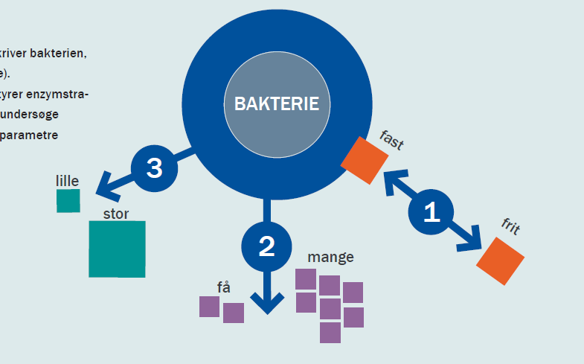

1. Forklar hvilke fordele og ulemper, der er ved de forskellige strategier.
2. Hvilken enzymstrategi antager man, at bakterierne hovedsaligt anvender, hvis de lever fritsvævende i havvand? Forklar hvorfor.
3. Forklar hvorfor denne strategi kan ændres f.eks. i forbindelse med algeopblomstringer.

## **Supplerende arbejdsopgaver**

Læs mere om kulstofkredsløbet på følgende link, hvor der også er tilhørende arbejdsspørgsmål: <https://www.emu.dk/sites/default/files/Kap_3mo.pdf>

## **Eksamensopgaver med relevans**

Biologi A, 3. juni 2014, opgave 1, arktiske fødekæder.

## **Eksperimentelt arbejde**

**Undersøgelse af aktivitet af ektoenzym hos bakterie**

For at kunne leve af komplekse stoffer som proteiner, stivelse eller cellulose, producerer visse bakterier enzymer, som nedbryder disse højmolekylære stoffer til mindre molekyler, det vil sige til hhv. aminosyrer og glukose. Enzymerne kaldes ektoenzymer og sidder enten på bakteriernes overflade eller diffunderer ud i det omgivende miljø, som omtalt i artiklen. De mindre organiske molekyler kan bakterierne optage gennem cellemembranen.

Man kan undersøge, hvilke ektoenzymer en bestemt bakterieart har. F.eks. kan man overføre bakterier til agarplader med vækstmedier med enten cellulose eller stivelse, og undersøge om de er stand til at nedbryde enten det ene eller begge kulhydrater. Kan de nedbryde cellulose, udskiller de enzymet cellulase, mens de, hvis de kan nedbryde stivelse, udskiller enzymet amylase.

Man kan prøve med flere forskellige bakteriearter, f.eks. *Bacillus subtilis*, *Bacillus licheniformis* og *Micrococcus luteus.* Alle disse bakterier kan købes via Københavns Universitet, Biologisk Institut, Afd. for Mikrobiologi. Link til bestillingsformular findes her: <https://www.science.ku.dk/oplev-science/gymnasiet/undervisningsmaterialer/mikroorganismer/>

**Formål**

At undersøge amylase- og cellulaseaktivitet hos et antal bakteriearter.

**Forarbejde**

Undersøg de pågældende bakteriearters naturlige levesteder, og brug denne viden til at opstille hypoteser om bakteriernes evne til at nedbryde stivelse og/eller cellulose.

**Materialer til 10 grupper**

* 40 sterile petriskåle
* 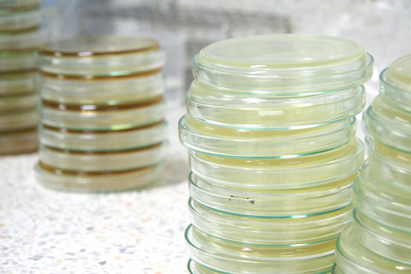500 mL næringsmedium med cellulose og agar (0,5 % carboxymethylcellulose (opløselig cellulose), 0,1 % NaNO3, 0,1 % K2HPO4, 0,1 % KCl, 0,05 % MgSO4, 0,05 % gærekstrakt, 0,1 % glukose, 1,7 % agar).

Foto: Colourbox

* 500 mL næringsmedium med stivelse og agar (som det andet medium på nær, at cellulosen erstattes med en tilsvarende mængde opløselig stivelse).
* Sterilt vand
* Sterile reagensglas
* Sterile engangspipetter eller mikropipettespidser
* Kulturer af bakterier
* 5 mm propbor
* Ethanol
* Bunsenbrænder
* Congorød-opløsning (indikerer cellulose)
* 6 % NaCl-opløsning
* Jod-jodkalium-opløsning (indikerer stivelse)

**Fremgangsmåde**

1. Afvej ingredienserne til de to medier. Tilsæt derefter vand så vægt-volumenforholdet for ingredienserne passer. Autoklaver vækstmedierne.
2. Afkøl medierne til omkring 50 oC (håndlunken), inden de hver hældes op i 20 sterile petriskåle.
3. Flambér et propbor. Skær et hul i agaren i en petriskål, og fjern agarproppen (evt. med en nål eller præparernål). Lav to huller i hver agarplade, husk at flambere propboret hver gang.
4. Opslæm 5-6 kolonier af hver bakteriekultur i 5 mL sterilt vand i et sterilt reagensglas. Overfør med steril pipette 0,2 mL sterilt vand til det ene hul på petriskålen og en tilsvarende mængde opslæmmet bakteriekultur til det andet hul. Hver gruppe laver fire agarplader, således at hver bakteriekultur bliver podet på begge vækstmedier.
5. Inkubér pladerne i op til en uge.
6. Derefter dækkes pladerne med cellulose med en congorødt-opløsning. Lad det stå i 15 min. Affarv derefter pladerne med saltopløsningen i 10-15 min. Områder hvor cellulosen er nedbrudt, vil være ufarvede.
7. Dæk tilsvarende pladerne med stivelse med en jod-jodkalium-opløsning. Områder med stivelse vil farves blåsorte, mens områder hvor stivelsen er nedbrudt vil være orangegule.

**Iagttagelser og resultater**

Hvis der er en henholdsvis ufarvet eller orangegul zone ved bakteriekulturerne, mål da diameteren af denne zone, og notér den i et skema.

**Diskussion**

1. Udviser nogle af bakterierne enten cellulase- eller amylaseaktivitet?
2. Stemmer resultaterne overens med din hypotese?
3. Hvis ikke hvad kan forklaringen være på det?
4. Hvilke fejlkilder og usikkerheder kan der være ved fremgangsmåden?

**Konklusion**

Er formålet opfyldt? Hvorfor/hvorfor ikke?